**Информация Заураловской основной школы о проведении праздничного концерта, посвященного Дню пожилого человека.**

1 октября 2018 года в Заураловской основной школе проведен праздничный концерт «Золотой возраст», посвященный Дню пожилого человека.

Со словами поздравления выступили Аким Заураловского сельского округа Бужбанов Т.Т., директор школы Хамзина А.Т., депутат районного маслихата Маркова Т.Н., пожелали всем крепкого здоровья, успехов и благополучия в семьях.

Своим выступлением порадовали дети мини-центра «Еркетай», учащиеся школы, вокально-оздоровительная группа «Одуванчики».

/фото прилагаются/

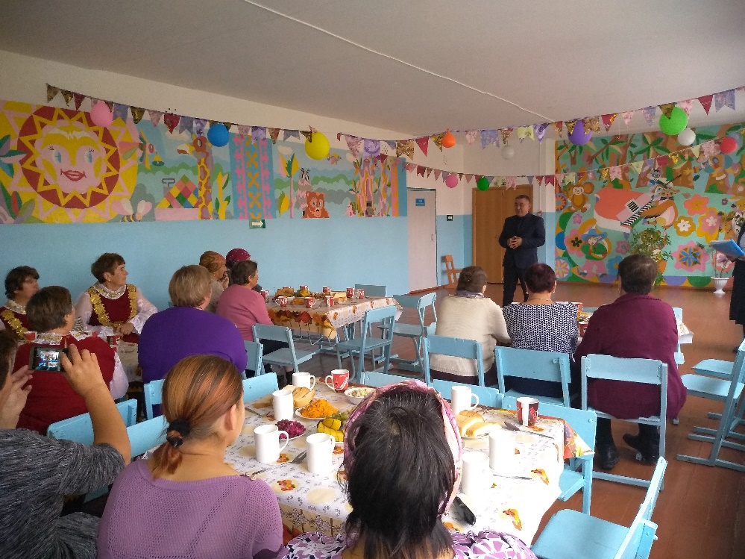

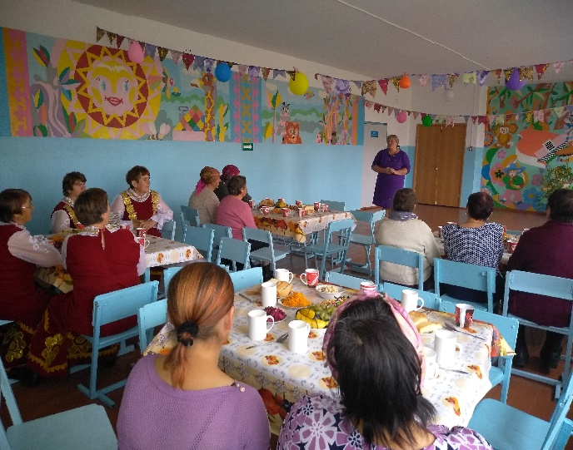 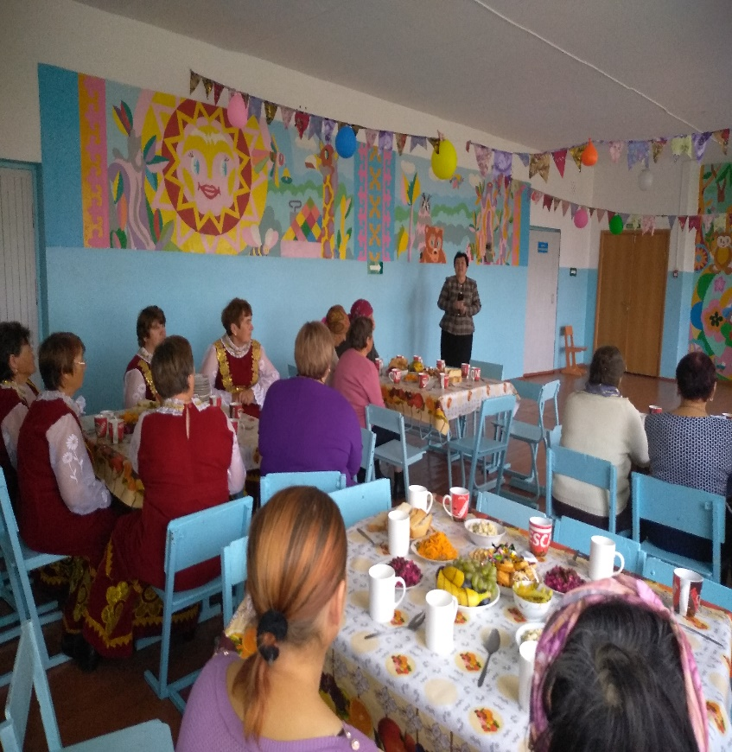

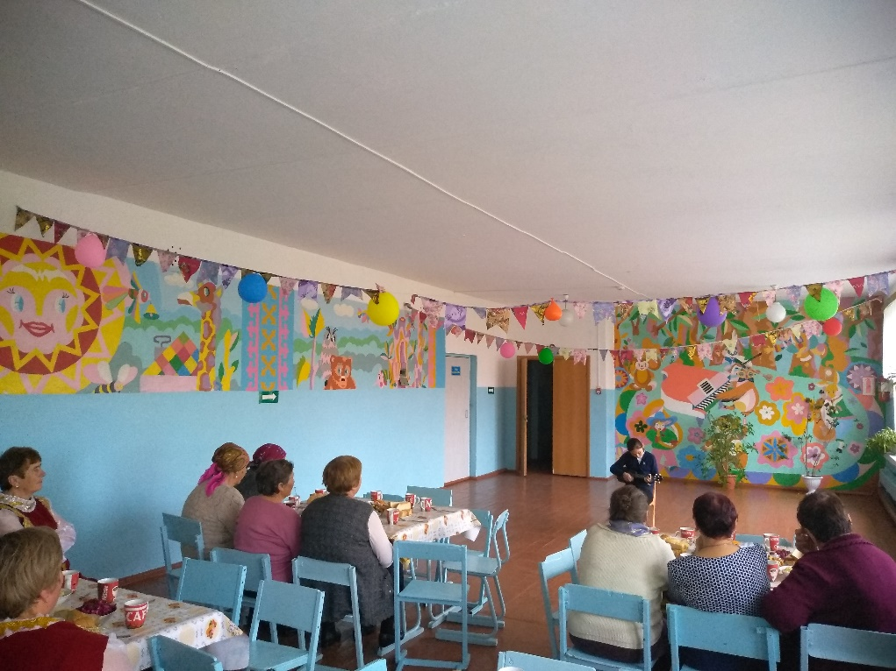

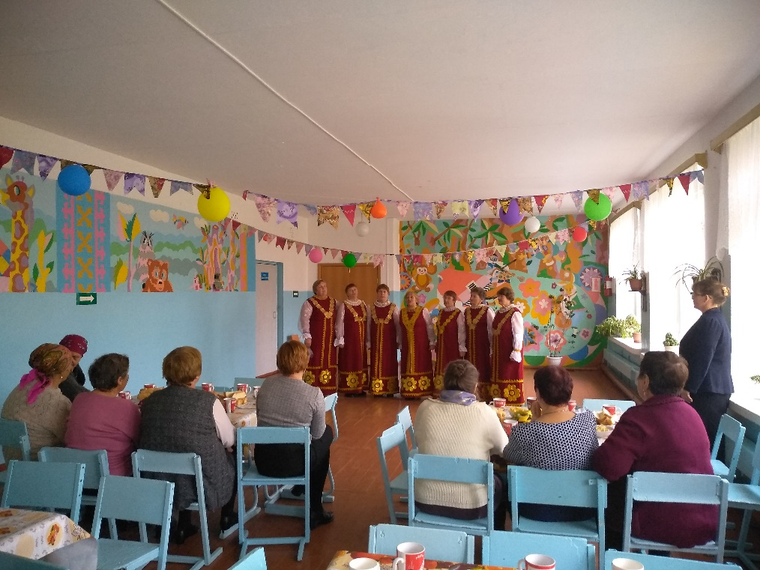

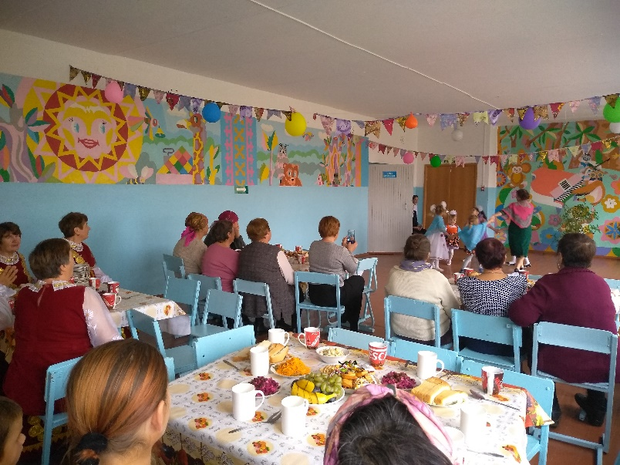

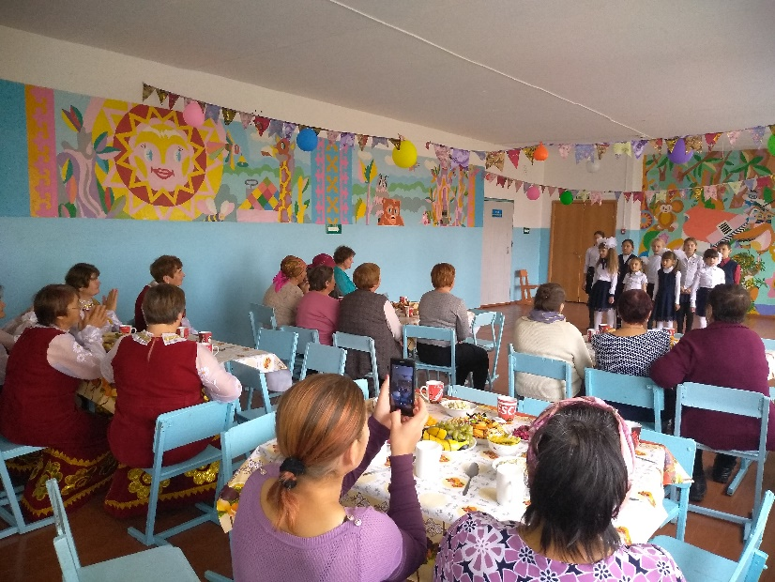

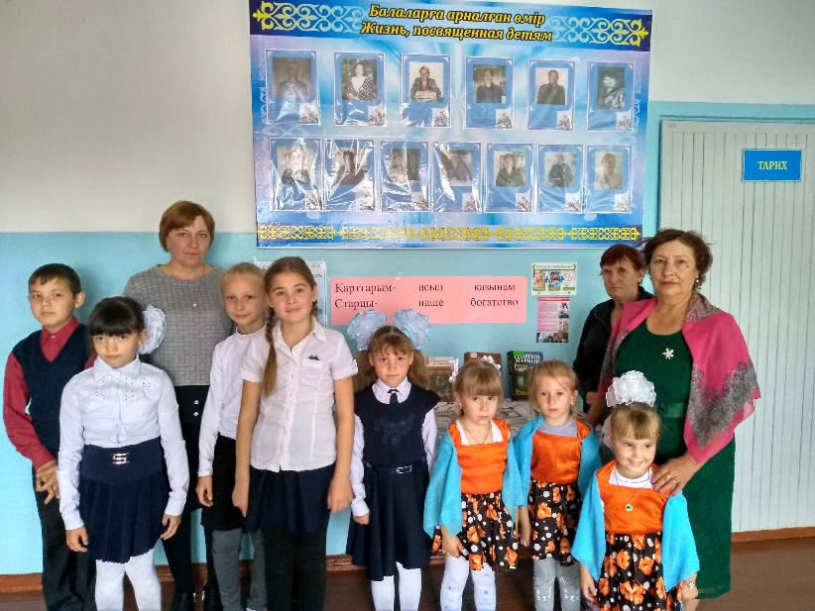

Зам.дир.по ВР: Величко Н.И.